Министерство образования Московской области
ГОУ ВО МО «Государственный гуманитарно-технологический университет» (ГГТУ) Ликино-Дулевский политехнический колледж- филиал ГГТУ
Наименование колледжа/техникума

О Т Ч Ё Т

ПО УЧЕБНОЙ ПРАКТИКЕ

ПМ.02 «Осуществление интеграции программных модулей»
(код и наименование ПМ)

Обучающегося____Смирнова Ярослава Алексеевича _____________________
Ф.И.О.
Курс ____4_____ группа ___ИСП.22А_____________________________
Специальность 09.02.07 Информационные системы и программирование ___
Место практики Ликино-Дулевский политехнический колледж – филиал ГГТУ
Период практики 09.02.2026 г. – 22.02.2026 г
Руководители практики
от колледжа ________ Кузьмина Елена Евгеньевна _______________
Селиверстова Ольга Михайловна______________
Ветрова Карина Валерьевна______________
Тишкин Валентин Васильевич______________

Ф.И.О.

г. Ликино-Дулёво
2026 г.
Оглавление
Введение 3
1. Разработка базы данных средствами СУБД 4
1.1. Процесс нормализации базы данных 4
1.2. ER-диаграмма 5
1.3. Словарь данных 5
1.4. Импорт данных 6
2.Разработка алгоритма и создание приложения 9
2.1 Блок-схема алгоритма работы приложения 9
2.2 Подключение базы данных к приложению 9
2.3 Реализация процесса авторизации 10
2.4 Реализация отображения списка товаров 11
3.Разработка последовательного пользовательского интерфейса для работы с товарами 12
3.1. Реализация обработки исключительных ситуаций 12
3.2. Реализация сортировки 13
3.3. Реализация фильтрации 14
3.4. Реализация поиска 15
3.5. Реализация добавления и редактирования 16
3.6. Реализация удаления 18
4. Разработка функционала для работы с заказами 19
4.1. Реализация вывода информации по заказам 19
4.2. Реализация добавления и редактирования заказов 20
4.3. Реализация удаления заказа 22
5. Отладка программных модулей 23
Заключение 25
Приложение 26

Введение
ООО «Творчество» — магазин по продаже товаров для детского творчества в Чапаевске.
Компания занимается реализацией товаров, соответствующих данной предметной области. Важнейшей задачей является оперативное получение актуальной информации об остатках товаров на складах, в связи с чем необходимо разработать следующие модули.
При запуске приложения пользователь видит окно входа. На данной форме предлагается ввести логин и пароль, учётные данные хранятся в базе данных. Также предусмотрена возможность перейти к просмотру товаров в роли гостя — без фильтрации, сортировки и поиска.
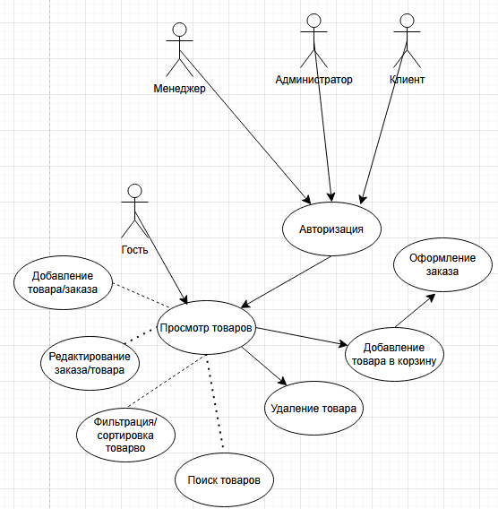
Рис. 1 «Диаграмма вариантов использования»

Разработка базы данных средствами СУБД

Процесс нормализации базы данных
Таблица №1 «Роли»
Id_role | Название
1 | Клиент
2 | Менеджер
3 | Администратор
Таблица №2 «Пользователи»
Id_user | ФИО | Логин | Пароль | Id_role
1 | Соловьев Тимофей Маркович | jsdrg8x0zqp5@outlook.com | 2L6KZG | 1
4 | Кулешов Леонид Андреевич | hzks9681fmgc@outlook.com | YOyhfR | 2
7 | Севастьянова София Савельевна | 340quyv18aoi@yahoo.com | LdNyos | 3
Таблица №3 «Товар»
Артикул | Название | Категория | Производитель | Статус | Цена | Описание | Скидка | Кол-во
1 | Набор для рисования | Рисование | АртМир | В наличии | 176 руб | Набор для рисования и творчества детский игровой | 15 | 15
22 | Набор для рисования | Рисование | ОригамиПлюс | В наличии | 233 руб | Набор для творчества Фонарик Новогодняя ночь | 30 | 5
Таблица №4 «Заказы»
orderid | Статус | Дата доставки | Пункт выдачи | User_id | Сумма заказа
1 | Новый | 2022-05-16 | 931 | 1 | 721
4 | Новый | 2022-05-19 | 934 | 3 | 1203
Таблица №5 «Состав заказа»
orderid | Артикул
1 | H648T5
1 | А112Т4
3 | N745G4
3 | Y354G6

ER-диаграмма
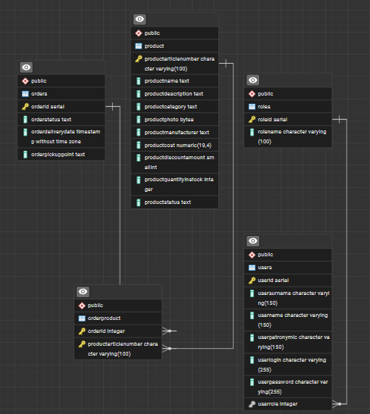
Рис. 2 «ER-Диаграмма»

Словарь данных
Таблица №6 «Словарь данных»
Ключ | Поле | Обязательное | Примечание
Пользователи (Users)
Первичный | userid | Да | Идентификатор
 | usersurname | Да | Фамилия
 | username | Да | Имя
 | userpatronymic | Нет | Отчество
 | userlogin | Да | Логин
 | userpassword | Да | Пароль
Внешний | userrole | Да | Связь с ролью
Роль (Roles)
Первичный | roleid | Да | Идентификатор
 | rolename | Да | Название роли
Товар(product)
Первичный | productarticlenumber | Да | Артикул товара (идентификатор)
 | productname | Да | Название товара
 | productdescription | Нет | Описание товара
 | productcategory | Да | Категория товара
 | productmanufacturer | Да | Производитель
 | productcost | Да | Цена товара
 | productdiscountamount | Нет | Скидка
 | productquantityinstock | Да | Количество на складе
 | productstatus | Да | Статус товара
 | productphoto | Нет | Фото товара (бинарные данные)
 | image_path | Нет | Путь к изображению
Заказ (orders)
Первичный | orderid | Да | Идентификатор
 | userid | Да | Связь с пользователем
 | orderdeliverydate | Да | Дата доставки
 | orderstatus | Да | Статус заказа
 | orderpickuppoint | Да | Пункт выдачи
Состав заказа (orderproduct)
Внешний | orderid | Да | Связь с заказом
Внешний | productarticlenumber | Да | Связь с товаром
Позиция заказа (order_items)
Первичный | item_id | Да | Идентификатор позиции
Внешний | order_id | Да | Связь с заказом
 | product_article | Да | Артикул товара на момент заказа
 | product_name | Да | Название товара на момент заказа
 | quantity | Да | Количество единиц
 | price | Да | Цена за единицу
Внешний | discount | Нет | Скидка в процентах

Импорт данных
Для импорта данных из таблиц Excel в базу данных необходимо преобразовать их в формат CSV, предварительно обработав содержимое для корректной загрузки, после чего выполнить непосредственный импорт подготовленных CSV-файлов.
1.Выбор нужной таблицы
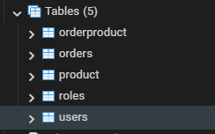
Рис.3 «Выбор таблицы»
2. Нажатие ПКМ и выбор Import/Export Data...
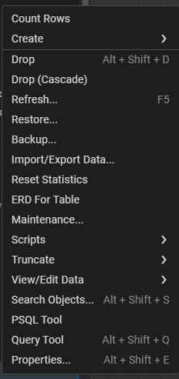
Рис.4 «Выбор подходящего пункта»
3. Выбор подходящего файла для импорта в таблицу, нажатие на кнопку «OK»
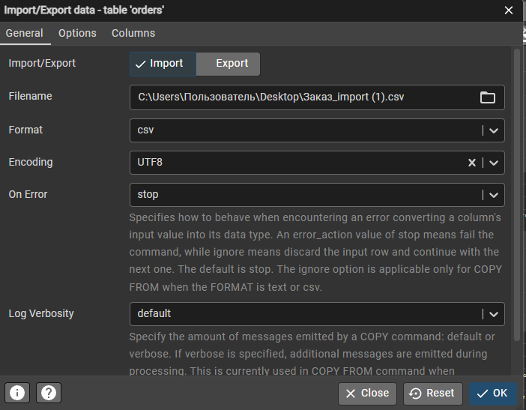
Рис.5 «Выбор файла для импорта в таблицу»
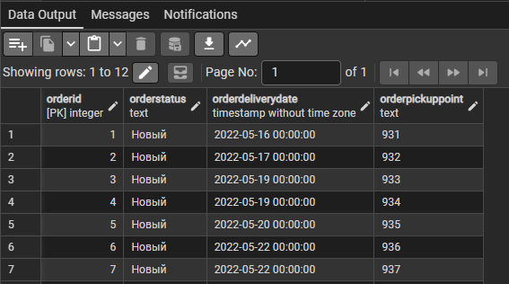
Рис.6 «Итог импорта»

2.Разработка алгоритма и создание приложения

Блок-схема алгоритма работы приложения
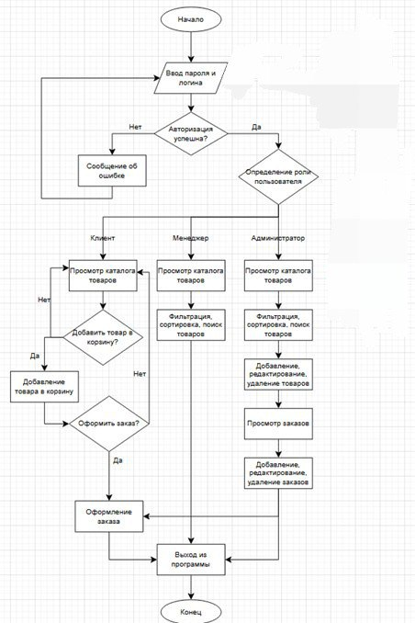
Рис.7 «Блок-схема»

Подключение базы данных к приложению
Для подключения к базе данных PostgreSQL в приложении используется библиотека pg (node-postgres), которая предоставляет функционал для взаимодействия с СУБД. На рисунке ниже представлен код подключения к базе данных через пул соединений.
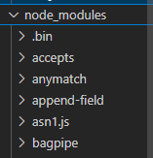
Рис.8 «Необходимая библиотека»
После создается отдельный файл под базу данных и прописывается код подключения
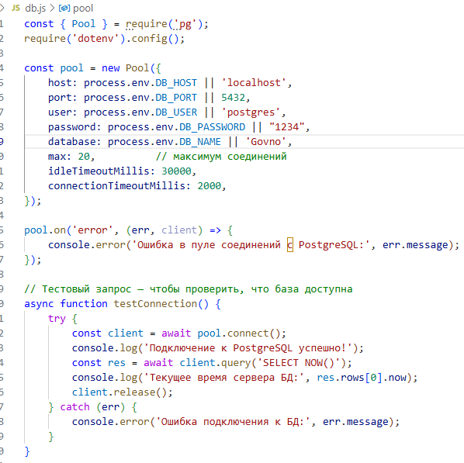
Рис.9 «код подключения к бд»
В данном фрагменте создается пул соединений с параметрами подключения, которые берутся из переменных окружения или используются значения по умолчанию. После успешного подключения приложение получает возможность выполнять SQL-запросы к базе данных через экспортируемую функцию query.

Реализация процесса авторизации
Авторизация на сайте реализована через форму входа, где пользователю необходимо ввести логин и пароль. Для гостевого доступа предусмотрена кнопка «Войти как гость», которая позволяет перейти к просмотру товаров без авторизации.
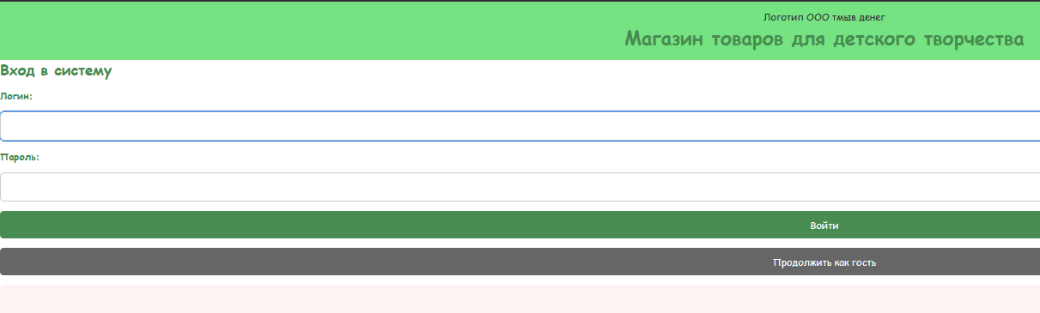
Рис.10 «Авторизация на сайте»
Обработка авторизации выполняется в маршруте /api/auth/login. При отправке формы сначала проверяется заполнение полей логина и пароля — если они пустые, пользователю выводится соответствующее предупреждение. Если поля заполнены, выполняется поиск пользователя в базе данных по введённому логину. При отсутствии пользователя или несовпадении пароля возвращается ошибка. В случае успешной проверки создаётся сессия пользователя, и происходит перенаправление на страницу с товарами.

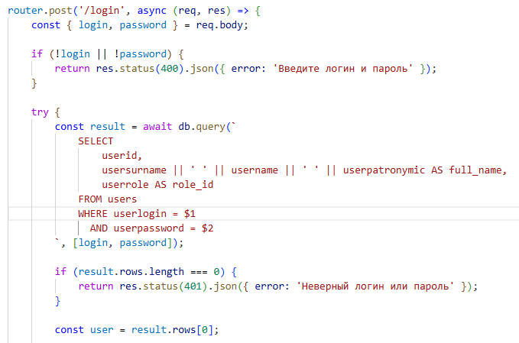
Рис.11 «Реализация авторизации»

Реализация отображения списка товаров
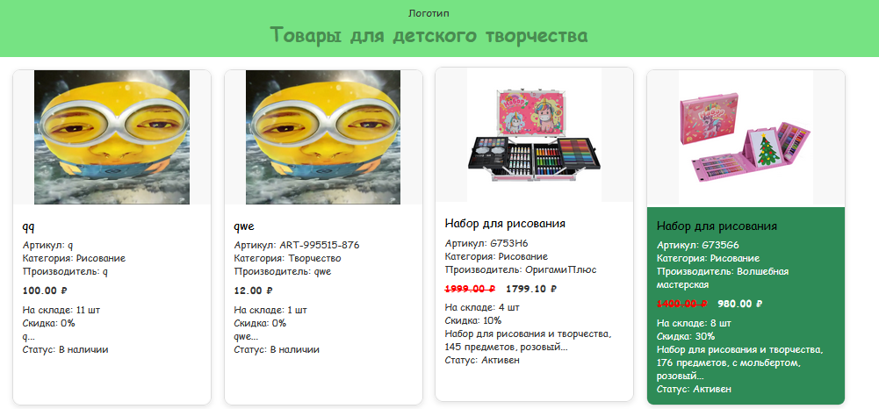
Рис.12 «Отображение товаров»
Для отображения товаров используется метод LoadData, который выполняет загрузку списка товаров из базы данных. Помимо текстовой информации о товаре (название, артикул, цена и т.д.), отдельно реализована загрузка фотографий товаров через маршрут /api/products/photo/:articlenumber. При запросе фото проверяется наличие изображения в базе данных — если оно отсутствует или повреждено, пользователю отображается стандартное изображение-заглушка picture.png. В случае критической ошибки при отдаче файла используется встроенное base64-изображение, чтобы избежать пустого места на странице. Для красивого и структурированного отображения товаров используется элемент ListView. Если база данных недоступна или подключение отсутствует, пользователю выводится соответствующее сообщение об ошибке.
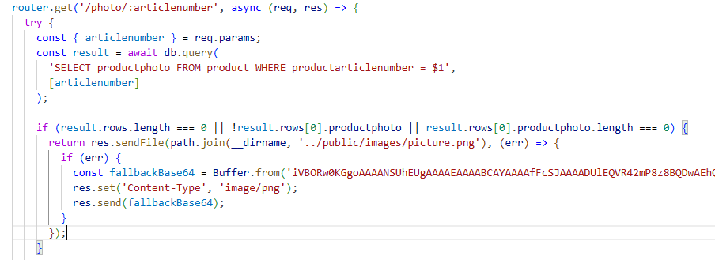
Рис.13 «Реализация отображения товаров»

3.Разработка последовательного пользовательского интерфейса для работы с товарами

3.1. Реализация обработки исключительных ситуаций
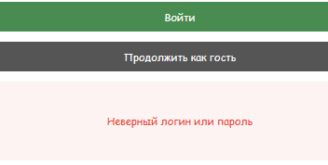
Рис.14 «Ошибка авторизации»
При нажатии на кнопку «Войти» сначала выполняется проверка заполнения полей логина и пароля. Если хотя бы одно из полей пустое, пользователю возвращается сообщение с требованием ввести данные. Если поля заполнены, выполняется запрос к базе данных для поиска пользователя с указанным логином и паролем. При успешной авторизации (пользователь найден) создаётся объект пользователя с его идентификатором, полным именем (объединённым из фамилии, имени и отчества) и идентификатором роли, после чего происходит вход в систему. Если пользователь с такими данными не найден, выводится сообщение «Неверный логин или пароль». В случае возникновения ошибки подключения к базе данных (например, отсутствие связи с сервером) приложение не завершает работу, а корректно обрабатывает исключение и выводит соответствующее сообщение об ошибке.
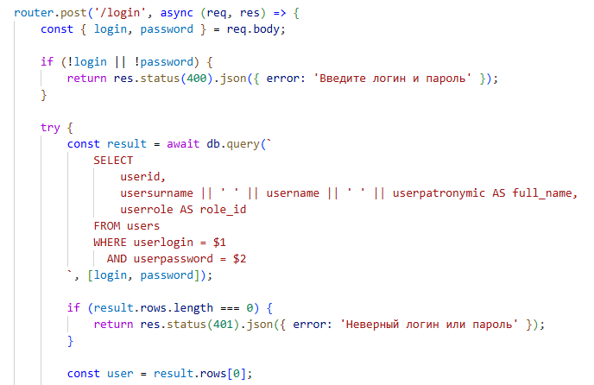
Рис. 15 «код авторизации»

3.2. Реализация сортировки
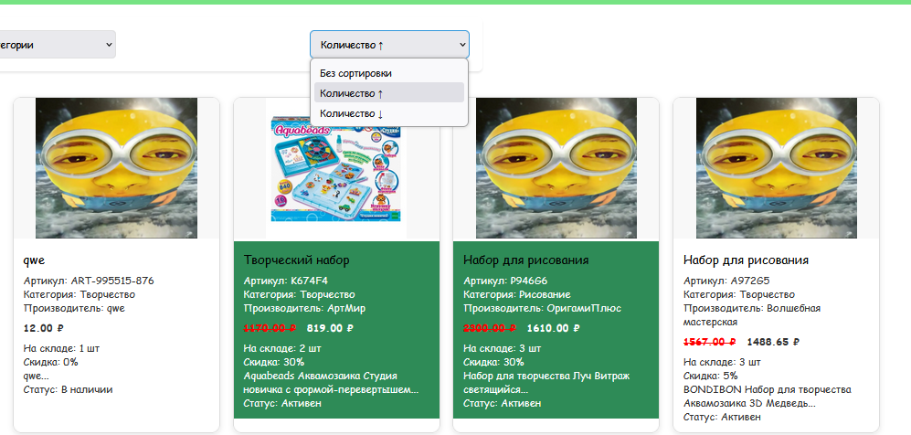
Рис.16 «Сортировка по количеству»
Для сортировки списка товаров реализован соответствующий обработчик, который вызывается при нажатии на кнопку сортировки. Пользователь может выбрать один из трёх вариантов: сортировка по количеству товара (по возрастанию или убыванию) либо сортировка по названию товара в алфавитном порядке. В зависимости от выбранного параметра к SQL-запросу динамически добавляется соответствующая конструкция ORDER BY. При выборе сортировки по количеству товара записи упорядочиваются по полю productquantityinstock либо по возрастанию, либо по убыванию. По умолчанию, если параметр сортировки не указан или не соответствует ни одному из доступных вариантов, товары автоматически сортируются по названию в алфавитном порядке. После выполнения запроса отформатированный список товаров возвращается на клиентскую часть для отображения пользователю.
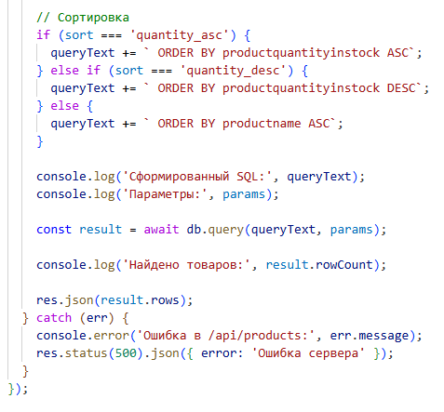
Рис.17 «Логика сортировки»

3.3. Реализация фильтрации
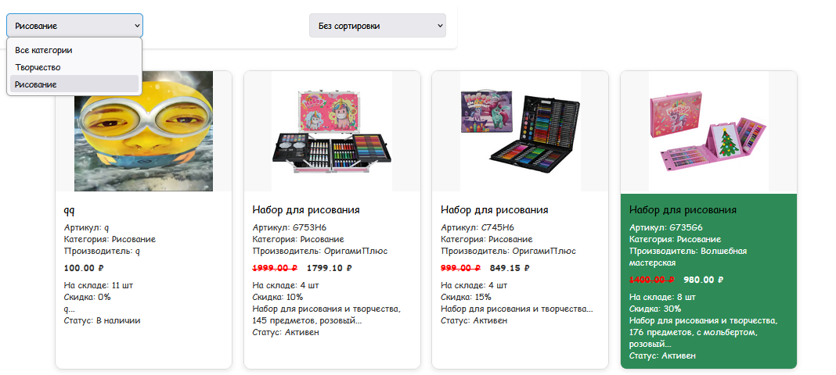
Рис.18 «Фильтрация в приложении»
Для фильтрации товаров реализован соответствующий обработчик, который вызывается при нажатии на кнопку фильтра. Пользователь может отфильтровать товары по категории: при выборе конкретной категории к SQL-запросу добавляется условие productcategory = $1, которое выбирает только те записи из таблицы товаров, у которых значение поля категории совпадает с заданным. Параметр категории динамически подставляется в запрос, после чего отфильтрованный список товаров возвращается на клиентскую часть для отображения. Также фильтрация может работать в сочетании с поиском по тексту и сортировкой — все параметры обрабатываются одновременно в одном запросе к базе данных.
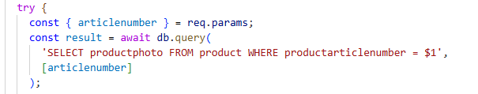
Рис.19 «Логика фильтрации»

3.4. Реализация поиска
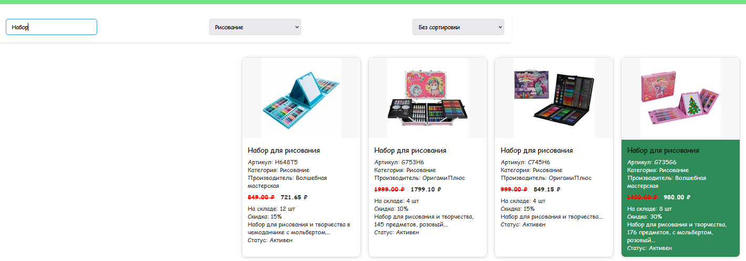
Рис.20 «Поиск по названию»
Поиск товаров реализован следующим образом: при вводе текста в поисковую строку метод считывает значение из поля и передаёт его на сервер. Далее выполняется SQL-запрос к базе данных с использованием оператора ILIKE, который позволяет осуществлять регистронезависимый поиск по частичному совпадению. Введённый пользователем текст оборачивается символами % с обеих сторон, что даёт возможность находить товары, содержащие указанную подстроку в любом месте названия, описания, артикула, категории или производителя. После выполнения запроса полученные записи возвращаются на клиентскую часть и отображаются в списке товаров. Таким образом, пользователь видит только те товары, которые соответствуют его поисковому запросу.
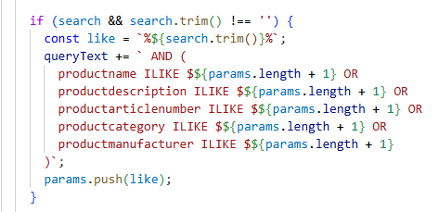
Рис. 21 «Логика поиска»

3.5. Реализация добавления и редактирования
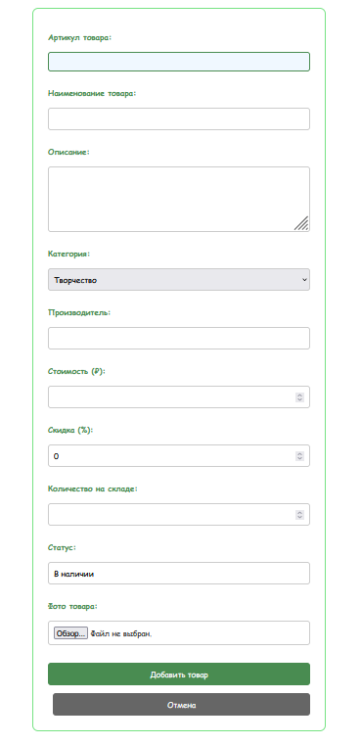
Рис.22 «Окно добавления»
Добавление товара реализовано через POST-запрос по маршруту /api/products. При отправке формы сначала срабатывает middleware upload.single('photo'), который сохраняет загруженное изображение в папку public/images/ с именем, соответствующим артикулу товара. Затем из тела запроса извлекаются все данные товара: артикул, название, описание, категория, производитель, стоимость, скидка, количество и статус. После этого выполняется SQL-запрос на вставку новой записи в таблицу product. Конструкция ON CONFLICT позволяет при совпадении артикула обновить существующий товар, что делает этот метод универсальным. При успешном выполнении пользователю возвращается сообщение о сохранении товара, в случае ошибки — соответствующий код и описание проблемы.
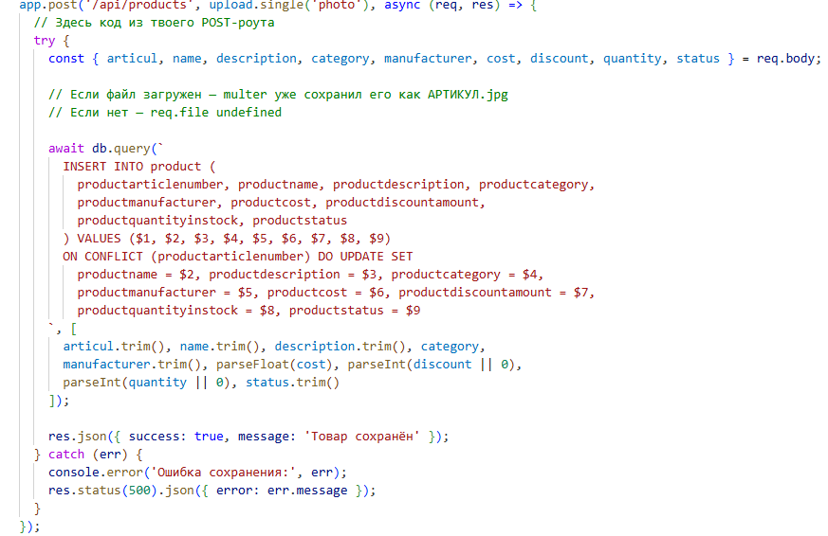
Рис.23 «логика добавления»
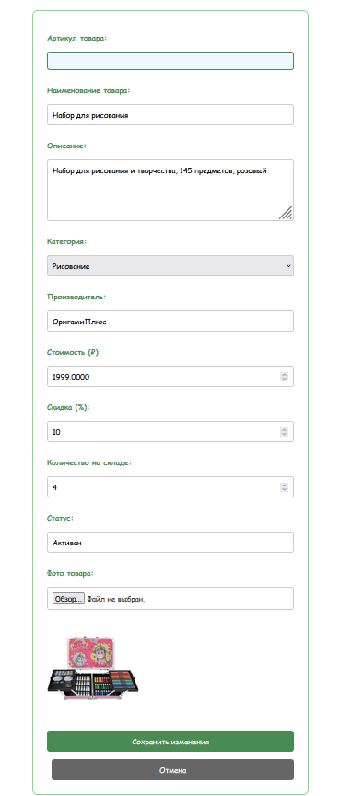
Рис.24 «окно редактирования»
Редактирование товара осуществляется через PUT-запрос по маршруту /api/products/:articlenumber, где параметр articlenumber указывает на редактируемый товар. Как и при добавлении, сначала срабатывает middleware upload.single('photo') для загрузки нового изображения (если оно выбрано) — файл сохраняется с именем артикула, перезаписывая старое фото. Далее из тела запроса извлекаются обновлённые данные и выполняется SQL-запрос с конструкцией INSERT ... ON CONFLICT, который обновляет существующую запись по артикулу. После успешного обновления клиенту возвращается подтверждение, а в случае ошибки — сообщение о проблеме.
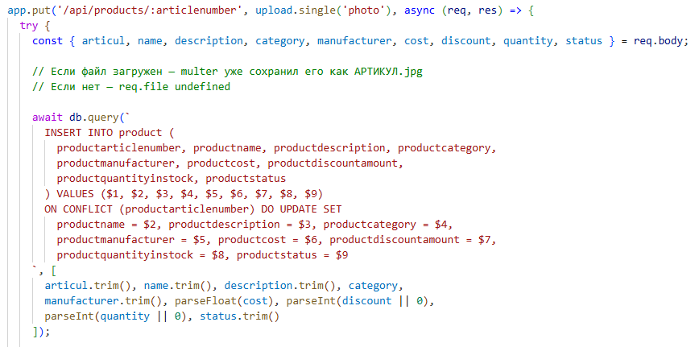
Рис.25 «Логика редактирования»

3.6. Реализация удаления
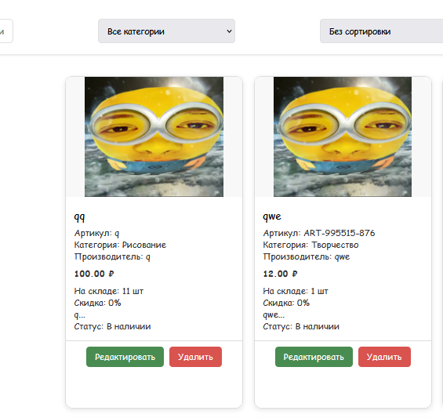
Рис.26 «До удаления товара»
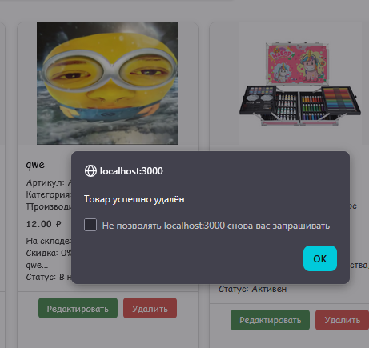
Рис.27 «После удаления»
Удаление товара реализовано через DELETE-запрос по маршруту /api/products/:articlenumber. При вызове метода сначала проверяется наличие товара в заказах — если товар используется в каком-либо заказе, удаление блокируется и пользователю выводится соответствующее сообщение. Если товар не используется в заказах, выполняется удаление записи из таблицы product. После успешного удаления из базы данных также удаляется файл с изображением товара из папки public/images/ (если он существует). В случае успеха возвращается подтверждение об удалении, при ошибке — соответствующее сообщение.
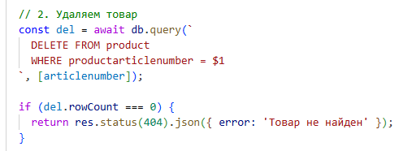
Рис.28 «Логика удаления»

4. Разработка функционала для работы с заказами

4.1. Реализация вывода информации по заказам
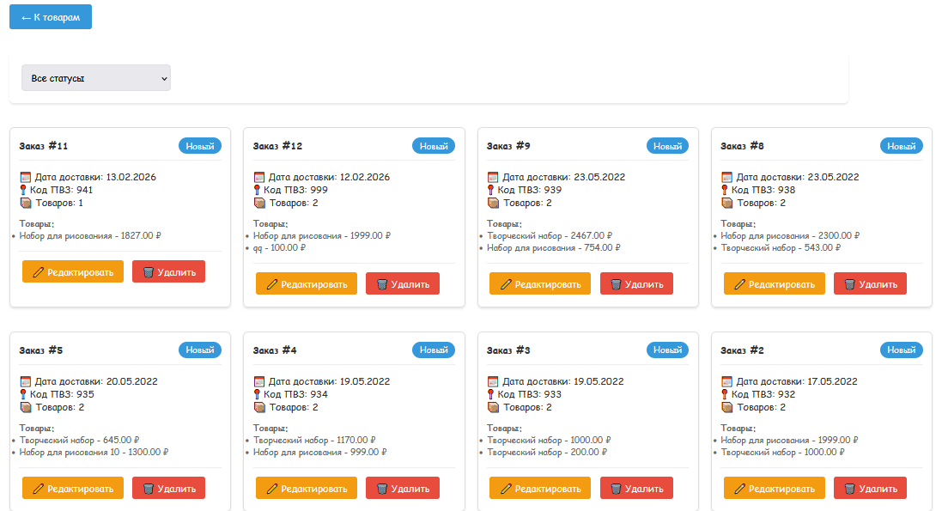
Рис.29 «Отображение заказов»
ля работы с заказами реализован отдельный маршрут /api/orders. При переходе в раздел заказов на клиентской части отображается таблица (DataGrid), в которой выводятся все заказы из базы данных. Для каждого заказа отображаются следующие поля: идентификатор заказа, статус, пункт выдачи, дата доставки и количество товаров в заказе. Таблица автоматически заполняется данными, полученными через GET-запрос к серверу.
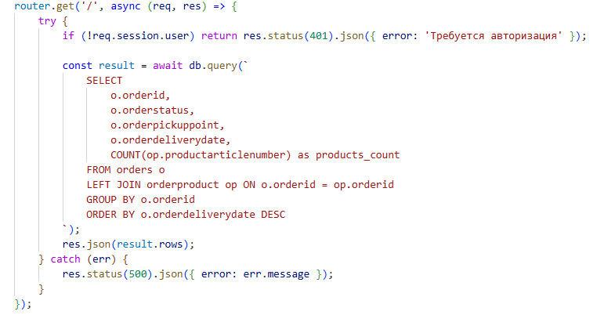
Рис.30 «Форма для отображения»

4.2. Реализация добавления и редактирования заказов
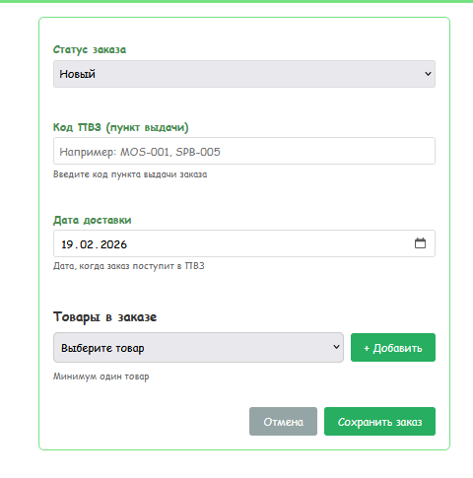
Рис.31 «Форма добавления заказа»
Оформление заказа реализовано через обработчик, который срабатывает при нажатии на кнопку «Оформить заказ». Сначала выполняется проверка выбора пункта выдачи из выпадающего списка — если пользователь ничего не выбрал, выводится предупреждающее сообщение с требованием указать пункт выдачи. После успешной проверки происходит сохранение заказа в базе данных, где ему автоматически присваивается статус «Новый».
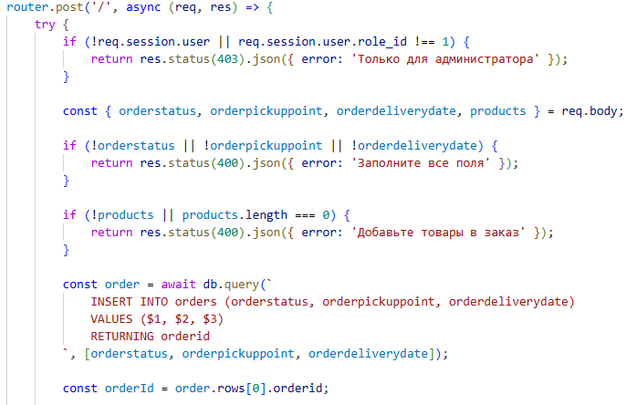
Рис.32 «Логика добавления заказа»
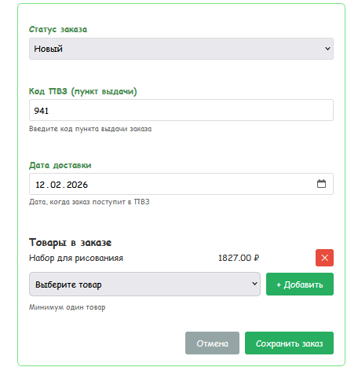
Рис.33 «Редактирование заказа»
Редактирование заказа запускается при нажатии на соответствующую кнопку. Сначала проверяется, выделена ли строка в таблице заказов. Если ни одна строка не выбрана или выделенный элемент не является заказом, администратору выводится сообщение «Выберите заказ», и выполнение метода прерывается. Если заказ выбран, открывается окно редактирования, в которое передаются данные выбранного заказа для заполнения полей формы. После внесения изменений администратор нажимает кнопку «Сохранить». При успешном сохранении окно закрывается и вызывается метод обновления списка заказов для отображения актуальных данных.
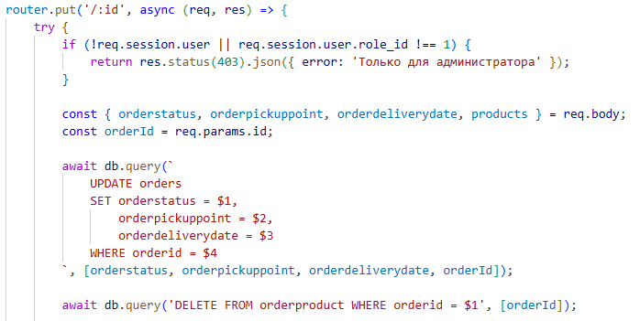
Рис.34 «Логика редактирования заказа»

4.3. Реализация удаления заказа
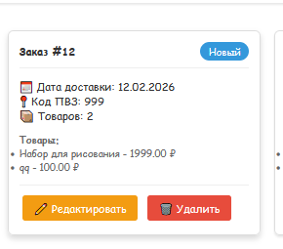
Рис.35 «Удаление заказа»
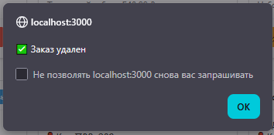
Рис.36 «Окно подтверждения»
Удаление заказа реализовано через DELETE-запрос и доступно только администраторам. При нажатии на кнопку удаления сначала проверяется, выбран ли какой-либо заказ в таблице. Если заказ не выбран, выполнение метода прерывается. При выбранном заказе администратору выводится подтверждающее сообщение «Удалить заказ?». В случае положительного ответа сначала удаляются все связанные с заказом записи из таблицы orderproduct (товары в заказе), а затем удаляется сам заказ из таблицы orders. После успешного удаления список заказов обновляется, и изменения сохраняются в базе данных.
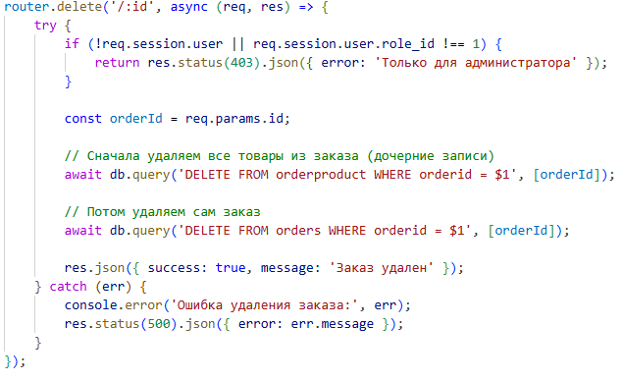
Рис.37 «Код удаления»

5. Отладка программных модулей
При запуске приложения была обнаружена ошибка подключения к базе данных. В терминале выводилось сообщение: «Ошибка подключения к БД: relation "postgres" does not exist», что указывало на проблему с доступом к базе данных.
В ходе анализа выяснилось, что приложение пыталось подключиться к несуществующей базе данных с именем «postgres», хотя фактически требовалось подключение к другой базе. Ошибка возникала из-за неверно указанного названия базы данных в файле конфигурации .env. В параметре DB_NAME было пропущено или некорректно задано имя базы, из-за чего использовалось значение по умолчанию.
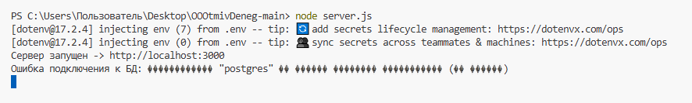
Рис.38 «Программа до отладки»

Рис. 39 «После отладки программы»
В процессе разработки программного кода возникла ошибка синтаксиса.
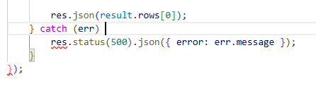
Рис. 40 «Ошибка синтаксиса»
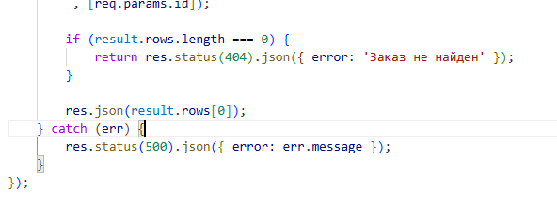
Рис. 41 «Отладка программы»

Заключение
В рамках учебной практики была успешно разработана информационная система для магазина товаров детского творчества «ООО Творчество» в городе Чапаевске. В ходе выполнения работы были реализованы все поставленные задачи: создана база данных в СУБД PostgreSQL, разработано веб-приложение с использованием платформы Node.js и языка JavaScript, реализованы функции авторизации пользователей с разграничением прав доступа (гость, клиент, менеджер, администратор), а также реализованы основные модули для работы с товарами и заказами — просмотр, добавление, редактирование, удаление, поиск, сортировка и фильтрация.
В качестве серверной части использовалась платформа Node.js с фреймворком Express, который обеспечил гибкую маршрутизацию и обработку запросов. Для взаимодействия с базой данных применялась библиотека pg (node-postgres), позволяющая выполнять SQL-запросы к PostgreSQL. На клиентской стороне использовались стандартные веб-технологии: HTML, CSS и JavaScript, обеспечивающие динамическое обновление контента без перезагрузки страницы.
Особое внимание было уделено визуальному оформлению интерфейса согласно требованиям: строки товаров подсвечиваются разными цветами в зависимости от наличия на складе и размера скидки, цены со скидкой отображаются корректно, а фотографии товаров загружаются из отдельной папки. В процессе разработки проводилась отладка программных модулей, в ходе которой были выявлены и исправлены ошибки, например, проблема с подключением к базе данных из-за неверно указанного имени БД в файле конфигурации .env, а также ошибка в обработчике запросов, связанная с некорректной структурой try/catch. После доработки системы товары теперь корректно отображаются с фотографиями или с заглушкой при их отсутствии.
Таким образом, разработанная программа полностью соответствует техническому заданию, готова к эксплуатации и может быть внедрена в работу магазина для автоматизации учёта товаров и заказов, а также для разграничения доступа сотрудников к функциям системы в зависимости от их должностных обязанностей.

Приложение
Приложение №1 «Структура программы»
